**Перший рівень**— відпрацюй навички на базовому рівні.

1. Створи набір з GET, POST, PUT, PATCH, DELETE запитів до [JSONPlaceholder](https://jsonplaceholder.typicode.com/), які надсилаються протягом 10 секунд у 3 ітерації.

2. До кожного з запитів застосуй 3 різних assert’и.

3. Результати виконання тестів мають бути отримані за такими Listener’ами:

* View Results in Tree
* Summary Report.

4. Опиши висновки щодо результатів тестування (базуючись на репортерах) в окремому файлі.  
  
GET  
Час загрузки 26 мс, затримка 25 мс, розмір в байтах 1137, відправлено байтів 133, розмір хедера 961, розмір боді 7353, код відповіді сервера 200 (OK).  
  
POST  
Час загрузки 295 мс, затримка 295 мс, розмір в байтах 1137, відправлено байтів 223, розмір хедера 1122, розмір боді 15, код відповіді сервера 201 (created).  
  
PUT

Час загрузки 264 мс, затримка 263 мс, розмір в байтах 1011, відправлено байтів 517, розмір хедера 998, розмір боді 13, код відповіді сервера 200 (OK).  
  
PATCH

Час загрузки 278 мс, затримка 278 мс, розмір в байтах 1289, відправлено байтів 475, розмір хедера 997, розмір боді 292, код відповіді сервера 200 (OK).  
  
DELETE

Час загрузки 125 мс, затримка 126 мс, розмір в байтах 1137, відправлено байтів 223, розмір хедера 1122, розмір боді 15, код відповіді сервера 200 (OK).

5. Створений тест-план та документ з описом результатів виконання репортерів додай в свій репозиторій в GitHub.   
  
https://github.com/andrewmarkelov/Work/blob/main/Summary%20Report.jmx  
  
  
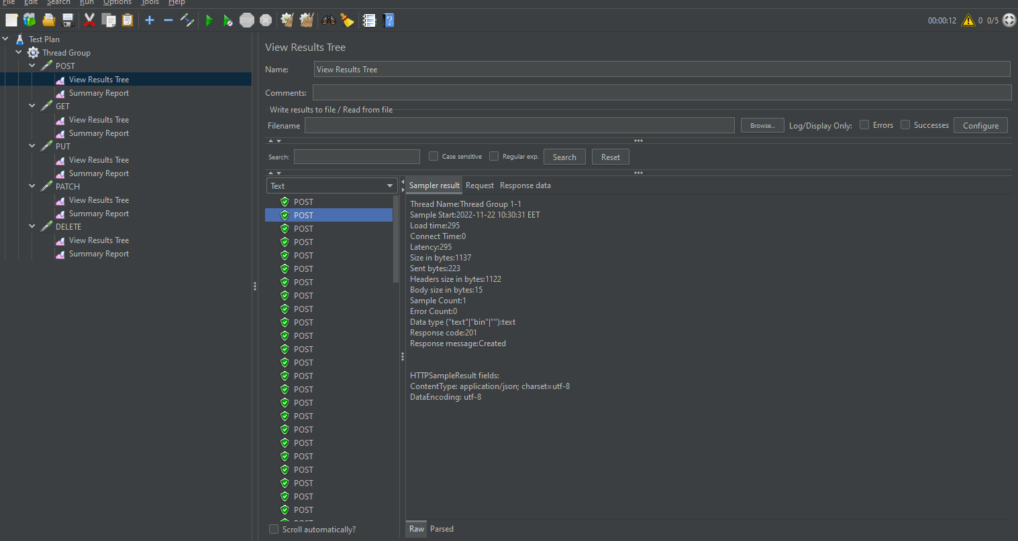

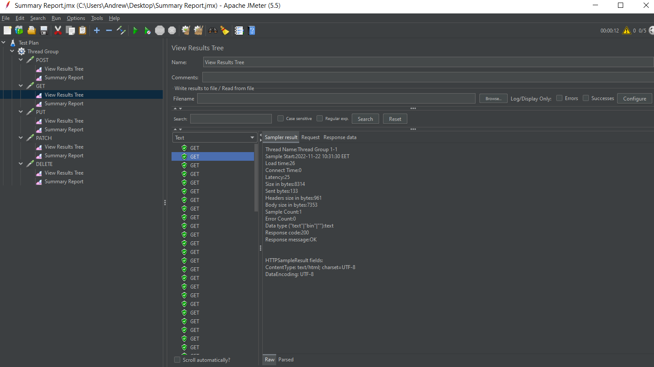  
  
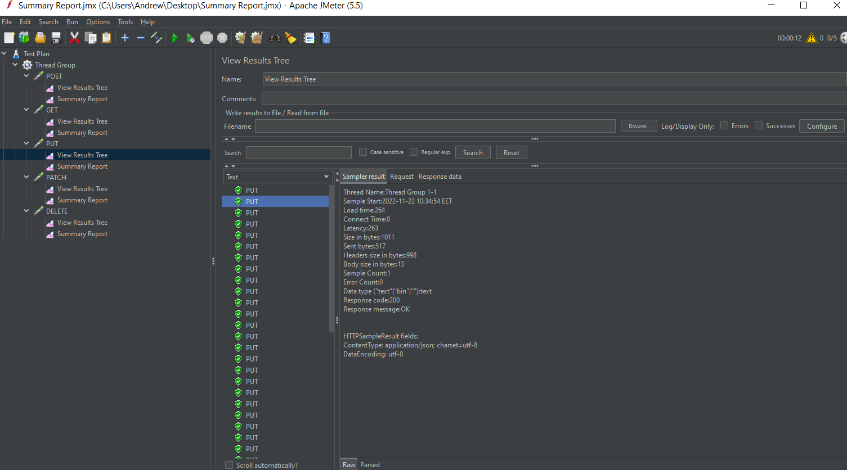  
  
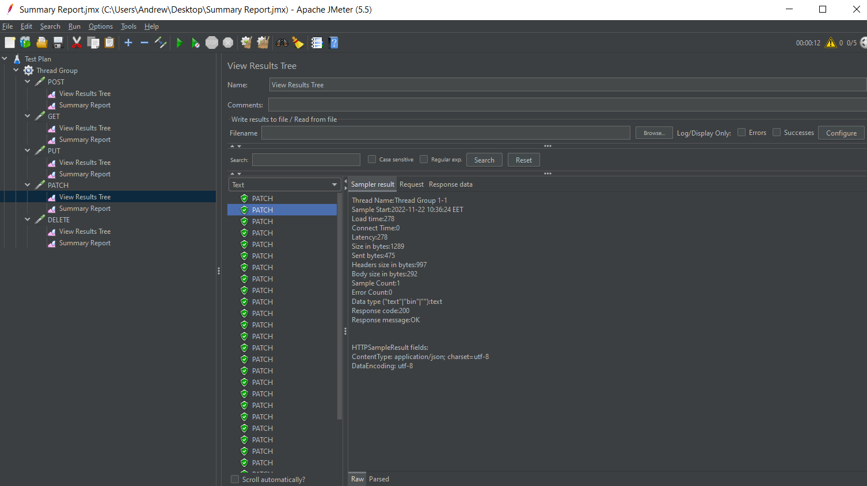  
  
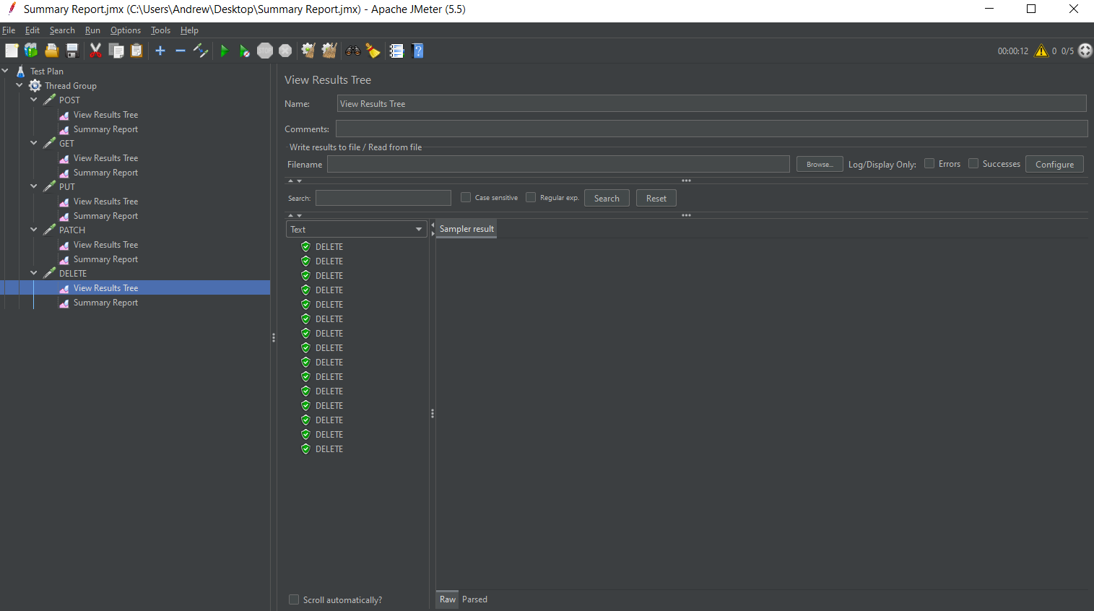

**Другий рівень**— детальніше заглибся в практику.

1. Створи новий тест-план на основі тест-плану з попереднього рівня. В ньому:

* для кожного із запитів зроби стрес-тест використаного API;
* потрібно виявити такі мінімальні комбінації параметрів, за яких вебсервіс перестає витримувати навантаження.

2. Створений тест-план додай у свій репозиторій в GitHub.